# 北京邮电大学网络空间安全学院

# 实验报告

实验名称： LSB信息隐藏的卡方分析

实验完成人学号： 2020211919

实验完成人姓名： 林于翔

## 实验目的

了解什么是隐写分析（steganalysis），隐写分析与信息隐藏和数字水印的关系。掌握基于图像的LSB隐写的分析方法，设计并实现一种基于图像的LSB卡方隐写分析方法。

## 实验环境

(1) macOS Ventura 13.2.1

(2) Python3.9

(3) 图像文件man.bmp

## 实验步骤和结果

1. 在灰度图man.bmp利用LSB方法随机嵌入0和1 的比特，嵌入率为100%，后生成mangraystego.bmp，在一行两列中输出mangray.bmp和mangraystego.bmp，截图插入到实验报告中。

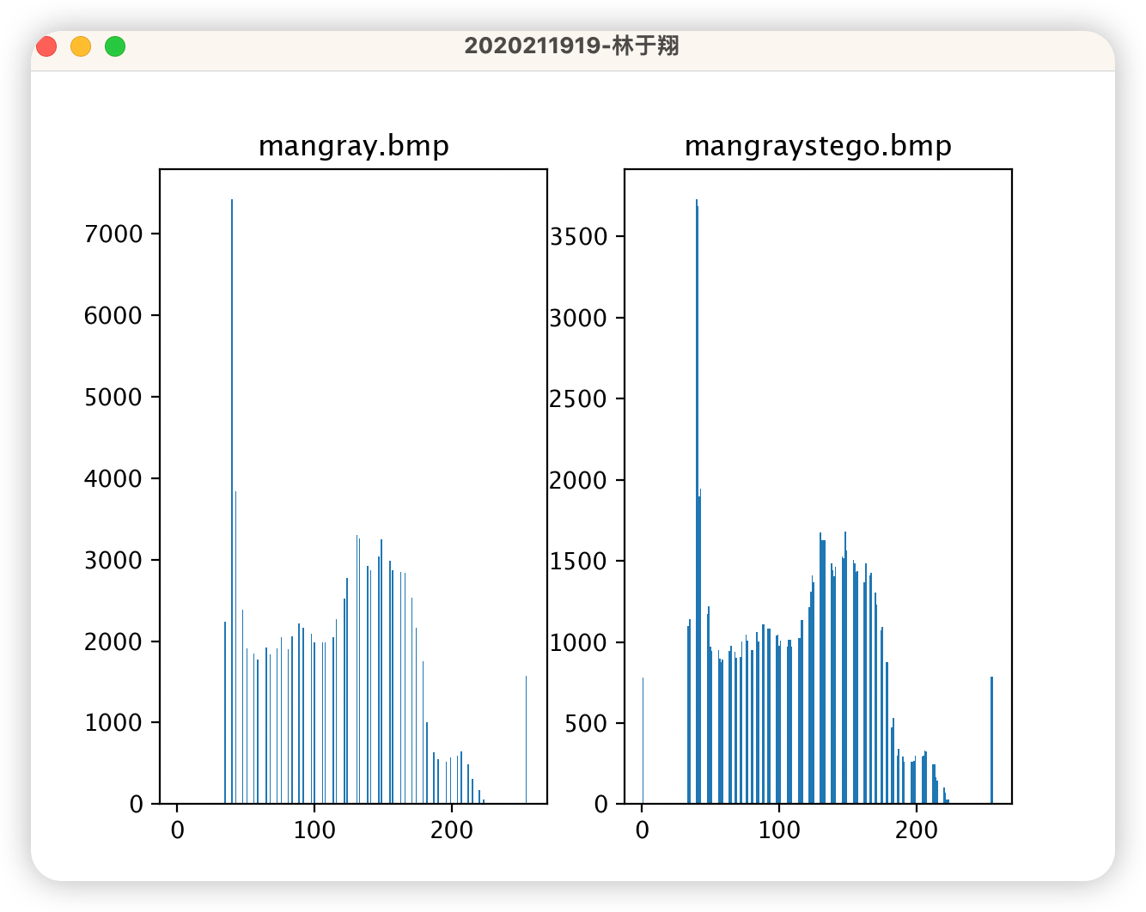

1. 并计算隐写后的图像的峰值信噪比，从主观（视觉效果）和客观（峰值信噪比）上来查看隐写后图像的透明性。将峰值信噪比的结果截图插入到实验报告中。

从视觉效果上看，lsb隐写后的图像和原图十分相似，肉眼难以辨别；客观上看，两张图片峰值信噪比数值大多为45上下，隐写后图像透明度好，但仍可以提升。



1. 比较嵌入秘密信息前后的直方图变化，将直方图显示在屏幕上，截图插入到实验报告中。直方图输出的时候要求输出灰度值为40-60的灰度值，不需要输出全部的0-255的灰度值的数量。

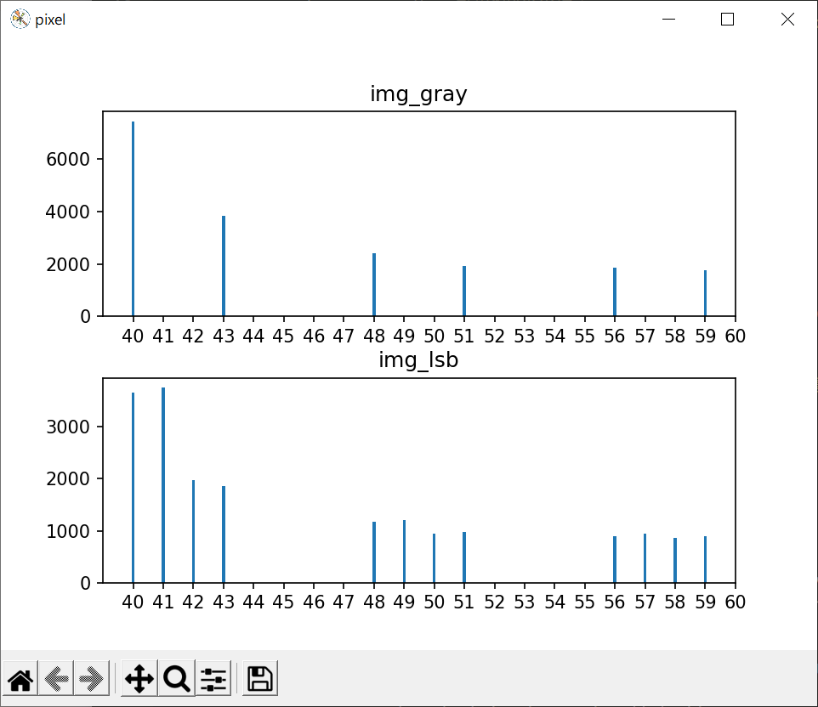

1. 利用卡方分析方法判断隐写后的图像是否隐藏秘密信息，计算p，将结果截图插入到实验报告中。要求是学号+姓名+卡方分析得到的P值为：



1. 将本人本次实验代码压缩成为一个目录，目录名为自己的学号，上传到服务器本人的目录下，并截图证明自己上传成功。

## 实验遇到的问题及解决方法

峰值信噪比的计算忘记了，翻看了之前的实验代码；

## 实验心得体会和思考

了解了在灰度图中利用 LSB 方法以不同的嵌入率随机嵌入0/1比特的操作，并能够计算隐写后的图像的峰值信噪比，比较嵌入秘密信息前后的直方图变化。最后学会了利用卡方分析方法判断隐写后的图像是否隐藏秘密信息，计算 p的方法。